Практична робота (навчально-виховний захід)
Тема: Безпека в Интернеті
Цілі:
- забезпечення інформаційної безпеки людини шляхом набуття навичок безпечної поведінки в сучасному інформаційно-комунікаційному середовищі, знайомство з поняттями Фішинг, Тролінг, Кардінг, СПАМ, Dos, DDos, Експлойд, Фрікінг, Bruteforce, Флуд, Флейм, Кібервійна, Антівірус, Руткіт, Бекдор, Firewall, Malware, Forgrabber, Dropper, Adware, Spyware, Trojans, Хакер, Скрипткіді, Ламер;
- підвищити інтерес, зацікавити учнів предметом, прищепити любов до інформатики;
- стимулювати пошуково-пізнавальну діяльність, ;
- розвивати навички самостійної роботи, вміння використовувати ти інтегрувати різнотипну інформацію;
- формування загальнокультурної, інформаційної компетентності та компетентністі особистісного самовдосконалення.
Форми та методи: ігрові (робота проводиться за правилами гри «Перший мільон»).
Обладнання: комп’ютерний клас з підключенням до Інтернету
Програмне забезпечення: https://www.youtube.com/watch?v=789j0eDglZQ&feature=youtu.be
(соціальний ролік «Безпечний інтернет -дітям»)
http://LearningApps.org/display?v=pzx7e1di516
(середовище гри, створене на платформі Learning )
План проведення
1. Духовно-естетичний
1.1 Привітання
1.2 Створення емоційно- комфортної ситуації для роботи
Вправа «Яблуко»
Я пропоную зручно сісти та уявити собі яблуко, яке вам хотілося б з’їсти У кого воно червоним? Зеленим? Жовтим?
Є невірні відповіді?
Так й думок на одну і туж подію може бути кілька, і ми з вами не повинні боятися висловлювати свою думку

2. Установочно – мотиваційний
Інтернет це гарно чи погано? Які плюси, які мінуси можете назвати?
Результат діяльності (приблизно) таблиця
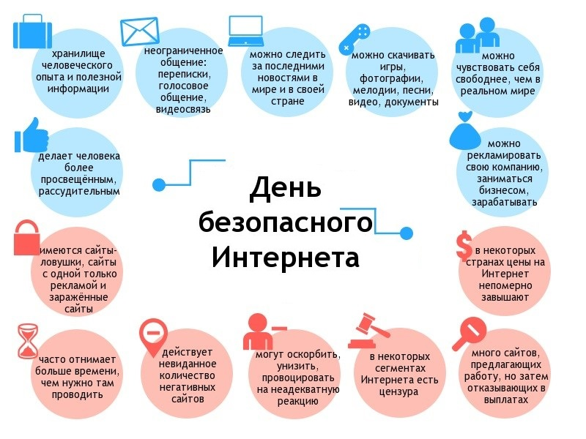
3. Змістовно-пошуковий
Перегляд роліка «Безпечний інтернет -дітям»
Маленького хлопчика рятує татусь, але так не завжди буває.
Пропоную вам зайнятися самоосвітою: знайти відповіді на запропоновані питання , що стосуються небезпеки, з якою ми можемо зустрінутися на просторах інтернету
Робота за комп’ютерами . Інструктаж з техніки безпеки
4. Оціночно-змістовний
У кого вийшло заробити свій перший віртуальний мільйон?
Пам’ятайте, що реальне життя відрізняється від віртуального!
Будьте уважними на просторах Інтернету!
5. Рефлексія
Чи узнали щось нове? Чи потрібна була ця інформація? Виходячи з класу намалюйте на дошці смайлик до сьогоднішнього заходу.

